ВЫПОЛНИЛА

Фамилия__Саитова________________________

Имя___Юлия___________________________

Отчество__Фидаиловна________________________

Класс___9___________________________

Школа_МОБУ Новобердяшская СОШ____________

Город(село)__деревня Новый Бердяш___________

Район__МР_Караидельский район________________

Ф.И.О. учителя_Тимиргалиева Х.Х._____________________

**Задача № 1.**



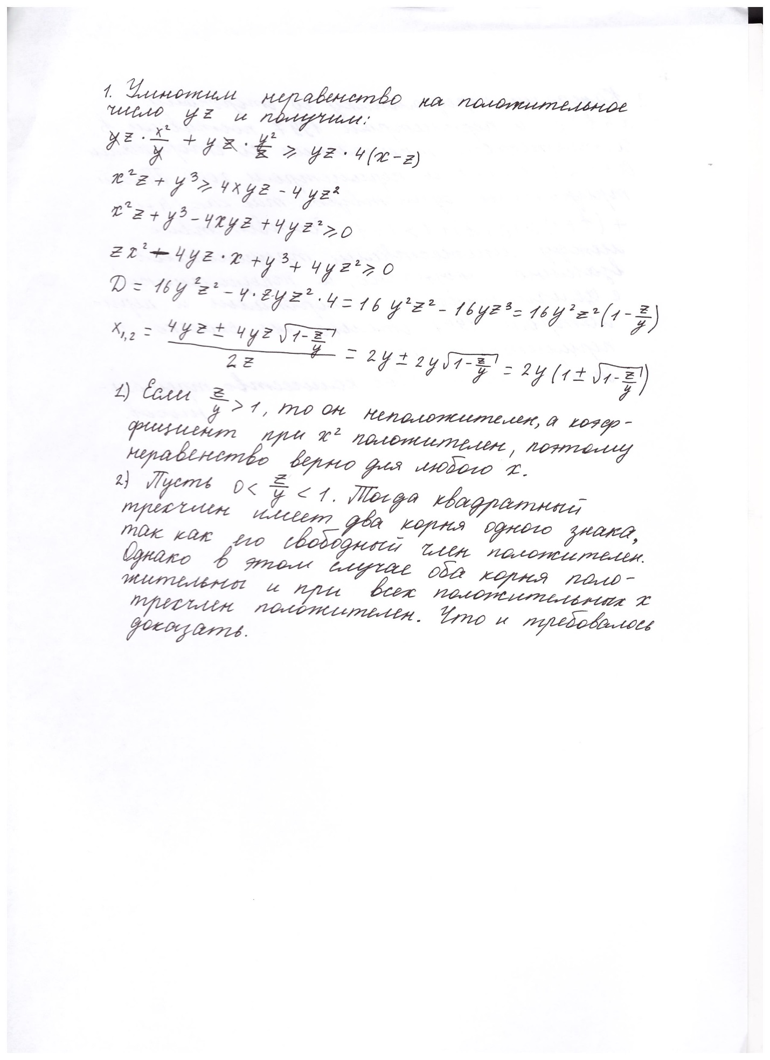

**Задача № 2.**



